Minden tekintetben sikeres hétvége
A North Racing színeiben versenyző Erdélyi György múlt héten hétvégén az FRT futamon próbálgatta frissen beállított motorját. Hozzá társultak barátai Dudás Gergő és Dián Attila, akik egy BMW-vel köröztek a Kiskunlacházai reptéren.
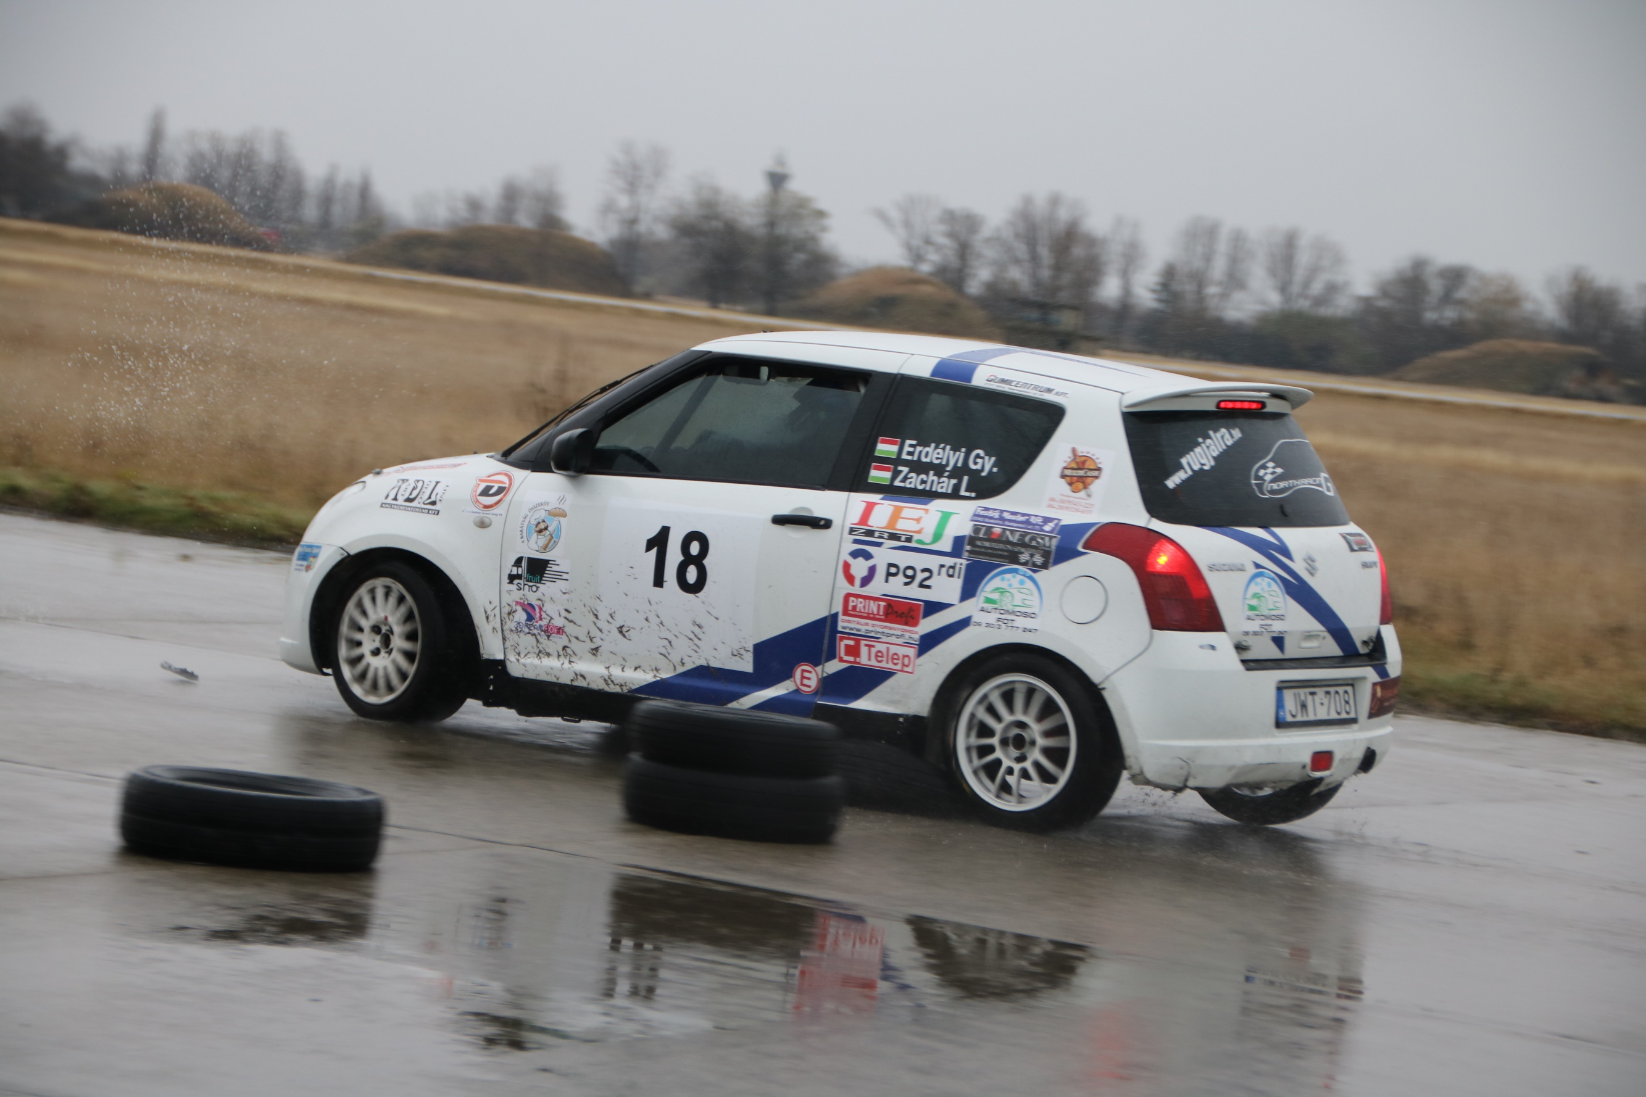
Gyuri, hogy szuperált a Suzuki?
Köszönöm szépen jól. Az edzőkörök alatt sikerült Szuromi barátomnak beállítania motort, így az éles, mért körökön már csak menni kellett. Mit ne mondjak, csúszkáltunk rendesen a kis Suzukival, jó is volt vele menni, csak a fránya eső ne esett volna egész nap, de legalább gyakoroltuk ezt is, mármint a vizen csúszást. Azt hiszem a második körben kicsit elnéztem az egyik lassítót és elvittem az egyik gumit, de az autónak semmi baja nem lett, csak az első és hátsó lökhárítók hajlongtak kicsit jobbra meg balra. Ezen kívül minden rendben volt.
Gergő, milyen volt ez a FRT futam, hogy tetszett ez a verseny?
Kellemes meglepetés volt a számomra, az időjárást leszámítva minden nagyon jól sikerült. Ténylegesen, ha eltekintünk az egész napos, folyamatos esőzéstől, akkor ez tökéletes szombati nap volt. A BMW-re is egészen hamar ráéreztem, nagyon élveztem a köröket. Meg is jött az ihlet a folytatásra, úgyhogy a tervek szerint decemberben sem unatkozunk.

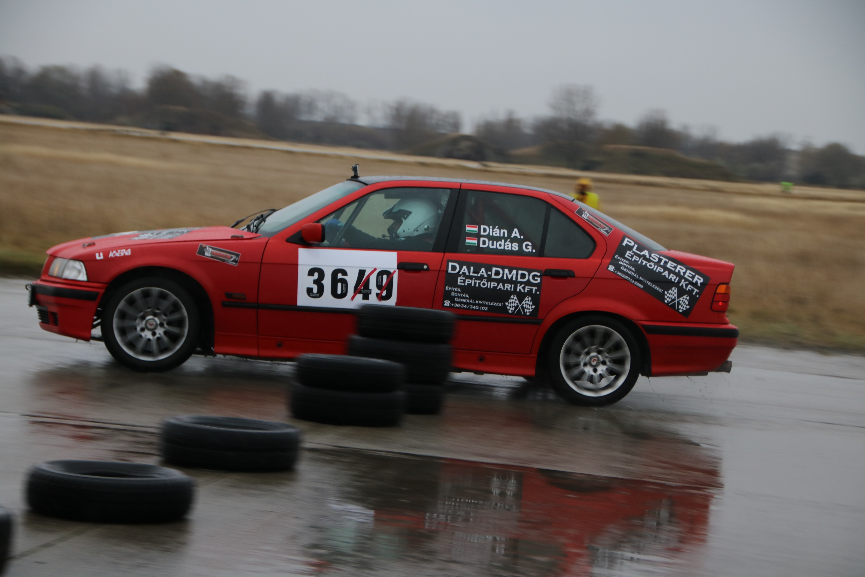
Atus, számodra milyen volt ez a szombati nap?
Társulok az előttem szólóhoz. Hasonlóan jól éreztem magam én is ezen az FRT-n és úgy gondolom, hogy mindketten Gergővel még tejfeles szájúak vagyunk ebben a sportban, de ahhoz képest végig csináltuk és nem maradtunk le sokkal a már tapasztaltabb pilótákhoz képest. December valóban nem a pihenésről fog szólni, hiszen az év utolsó FRT futamát, illetve az évet záró meghívásos versenyre is tervezünk kilátogatni, a Szilveszter Rallyera. 2017-ben viszont szeretnénk minden FRT futamon részt venni, hogy minél több kilométer legyen a lábunkra. Ezeken a futamokon minden alkalommal ketten külön-külön nevezünk le. Viszont még nem tisztázott az, hogy ki is legyen a jobb1-be, illetve a bal1-be a Rallye2-es bajnokság versenyein. Amikor tehetjük váltogatni fogjuk magunkat. Terveink az vannak, ahogy te is látod, kiderül, hogy mit tudunk belőle megvalósítani.
Köszönöm a riportot és további sok sikert!
Partnereink:
P92 RDI Kft., Art Deko Line Kft. – A szín vonala, Formula – Autósportmagazin, Multicash Kft., PRINT Profi, North Racing, Tomi Sütöde Kft. – A barátság összeköt, IEJ Zrt. – Így élj jobban, www.sfemkovacs-lakatos.hu, www.fodoraukcio.hu, Cannabis Energy Drink, Gumicentrum Kft., Centrum Logistic Kft. Göd, Centrum Oil Kft. Göd, Festék Mester Kft., Creditstream Consulting Kft., Hús-Hentesáru Nagykereskedés Malac és Más kft., Stockbauer Tanácsadó Kft., Resistance Kft. – Hegesztéstechnika, Szuromi Racing, C-telep Kft., Gumisember, Moha-Gép Kft., 3DreamSoft – Informatikai Szolgáltató Kft., Clone GSM – mobil szaküzlet, Elektro-Contact Kft., Katona motor, EuroCup, Ász 96 Kft., ShoFruit
Készítette Milgroup Kft.

